Лот № 5
(сквер по ул. Киевской)

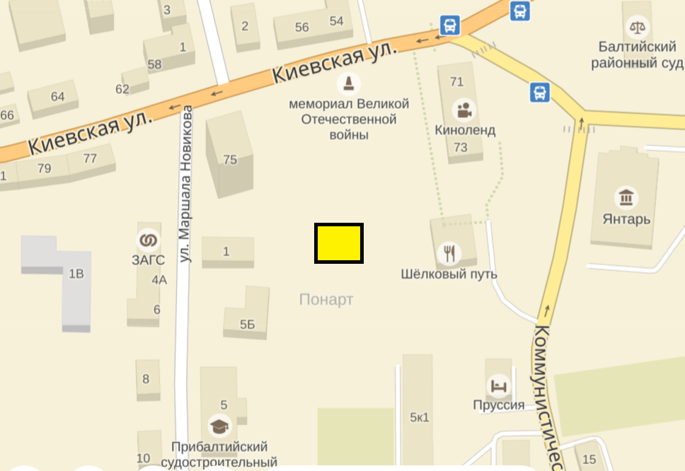
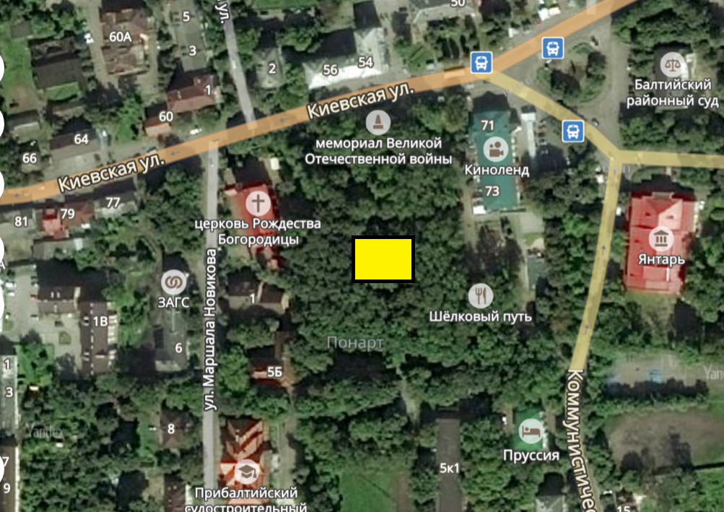
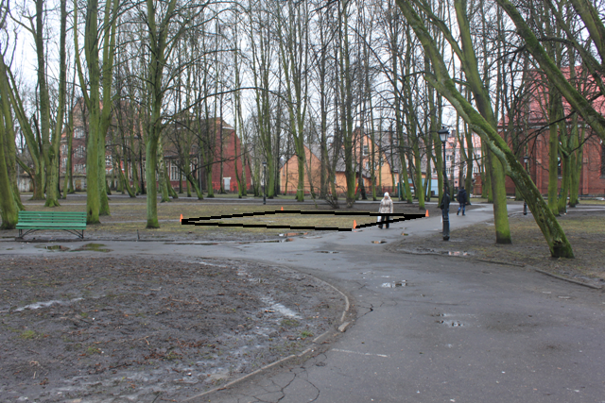

(10 м. кв. х 10 м. кв. = 100 м. кв.)

